

毕 业 论 文



基于SSM的农业信息化服务平台的设计与实现

学 院：XXXXXX
专 业：XXXXXX
学生姓名：XXX
学生学号：XXXXXX
指导教师：XXX 教授

二○二三年六月

摘 要
随着经济的发展，计算机技术的普及，信息技术无疑成为了影响生产力水平的重要因素，使得农业信息化成为“三农”问题的有效解决途径之一。在“金农工程”、“农村信息化示范基地建设工程”等相关政府措施的积极带动下，我国农业信息化建设的发展步伐也越来越快。在互联网技术快速发展的今天，网络早已成为人们获取和了解信息资讯的重要途径，因此，专业化服务平台的建设成为推动农业信息化体系建设的一个重要方面。
本文对国内外农业信息化的建设情况进行了详细查阅后，总结经验，扬长避短，完成了更完善的数据库建设和功能模块设计。本平台是B/S结构，采用SSM框架设计，搭配MySql数据库。交互设计以信息浏览、发布、搜索等功能为驱动，让农户可以在第一时间了解到市场动态、价格行情等关键信息，并向社会公布自己的产品信息，促进交流。

关键词：农业信息化服务平台；农业信息化；信息化服务；SSM

ABSTRACT
With the development of economy and the popularization of computer technology, information technology has undoubtedly become an important factor affecting the level of productivity, making agricultural informatization one of the effective solutions to the "three rural" problem. Driven by the "Golden Agriculture Project", "Rural Informatization Demonstration Base Construction Project" and other relevant government measures, China's agricultural informatization construction is developing faster and faster. With the rapid development of Internet technology today, the network has already become an important way for people to obtain and understand information. Therefore, the construction of professional service platform has become an important aspect of promoting the construction of agricultural information system.
This paper reviews the construction of agricultural informatization at home and abroad in detail, summarizes the experience, develops the advantages and circumvents the disadvantages, and completes a more perfect database construction and functional module design. This platform is a B/S structure, designed with SSM framework and MySql database. The interactive design is driven by information browsing, publishing, searching and other functions, so that farmers can timely obtain important information such as market dynamics and price quotations, and release their product information to the outside world to promote communication.

Key words: Agricultural information service platform; Agricultural informatization; Information service;SSM
目 录
摘 要 I
ABSTRACT II
第1章 绪 论 1
1.1 研究背景和意义 1
1.2 国内外研究现状 1
1.2.1 国外现状 1
1.2.2 国内现状 2
1.3 主要技术简介 2
1.3.1 开发环境 2
1.3.2 开发技术 3
1.4 本文结构和内容 3
第2章 需求分析 4
2.1 需求概述 4
2.2 功能需求分析 4
2.2.1 功能模型 4
2.2.2 主要用例描述 5
2.3 可行性分析 8
2.3.1 经济可行性分析 8
2.3.2 技术可行性分析 9
2.3.3 社会可行性分析 9
2.4 本章小结 9
第3章 系统总体设计 10
3.1 软件开发架构设计 10
3.2 软件功能结构设计 11
3.3 数据库设计 12
3.3.1 概念结构设计 12
3.3.2 逻辑结构设计 13
3.4 本章小结 15
第4章 系统详细设计与实现 16
4.1 用户管理功能的实现 16
4.2 农业信息管理功能的实现 18
4.3 农产品管理功能的实现 19
4.4 订单管理功能的实现 21
4.5 日志管理功能的实现 23
4.6 本章小结 24
第5章 系统测试 25
5.1 测试环境 25
5.2 功能测试 25
5.2.1 用户登录功能测试 25
5.2.2 农业信息功能测试 26
5.2.3 农产品管理功能测试 26
5.2.4 订单结算功能测试 27
5.2.5 订单管理功能测试 28
5.3 测试结论 28
5.4 本章小结 29
第6章 结 论 30
参考文献 31
致 谢 32

第1章 绪 论
在这个系统中，我们将以网络为基础，将与之有关的问题抽取出来，并加以剖析与解决。重点是将系统中的农业信息及农产品数据的信息化处理，并且将订单的交易信息在网上进行数字化的管理，最大程度地实现了在线的交易和结算到家的服务，为农民和农产公司提供了最好的服务和最方便的使用方法。在技术方面，本课题的研究以SSM架构为主。背景数据库为保持数据而使用MySQL。

1.1 研究背景和意义
近年来，随着国家对农业的投资不断加大，农业信息化的基础设施也不断完善，但由于地域广阔，很多边远地区的科技水平相对比较低；基本的网络搭建很难得到保障，更别说高水平的信息化了，将导致区域差异。为此，国家应增加对其的投资，加强对其基础设施的建设，促进其发展。促进乡村信息化的发展，促进乡村信息化的发展，促进乡村信息化的发展；把综合情报服务带给农民。
本论文将立足农业信息化发展实际，依托先进的计算机硬件技术和软件技术，为农业信息化服务，建立一套软硬件结合的、完善的应急处置信息收集、信息发布、产品交易平台，平台的应用将增强农业信息化的影响范围，从而让广大的农户和农产企业得到实惠。

1.2 国内外研究现状

1.2.1 国外现状
西方发达国家在农业生产上的水平比较高，并且有一个共同特性，就是农业信息化交易系统发展水平相对较高^{[1]}。当前，在国外，许多国家的信息网络及信息技术都已经进入了普及覆盖阶段。各种信息技术不但在城市，甚至在农村也基本达到全覆盖。国外的农业信息系统建设从最基本的农村道路和地理地形出发，在国家的宏观调控下得到完善和发展，无论是农户个体还是农产企业都具备自己的生产经营核算系统，农资管理系统，协会销售管理系统，甚至可以在政府网站上实现企业税务管理^{[2]}。很多国家的农业信息化交易系统是对外免费开放的，并组织农业科研机构和各类行业协会两种渠道，对自身研发的和统计的农业信息资源进行对外发布^{[8]}。同时积极开展电子商务业务，线上发布，线上交易，这对农业和农户产生的作用是非常巨大的^{[9]}。西方发达国家已率先把信息技术应用于农业，逐步向农业生产各个环节渗透。大幅提升了农业生产的效率，社会经济稳步推进^{[10]}。

1.2.2 国内现状
我国的农业信息化发展较晚，但发展极为迅速^{[3]}。从1979年我国引入遥感技术并应用于农业领域后，我国陆续开展了诸多信息化相关的活动，如成立中国农业科学院、发展“金农工程”等。我国政府不断加大对农业信息化发展的重视程度^{[4]}。目前，我国农业信息化发展虽取得了很大进步和成功，但仍存在一些亟待解决的问题^{[5]}。我国对农业信息化建设的资金投入力度越来越大，在农业信息化设施建设方面取得了较大成就，但我国幅员辽阔，许多偏远农村技术落后，难以保证基础的网络设置，更做不到高层次的信息化建设，会造成地域之间的差距^{[6]}。农业信息网络不完善，势必会带来农业信息推广不全面、信息资源匮乏、数据共享低下等各种问题，会制约对农村信息资源的进一步建设与开发^{[7]}。
本文对国内外农业信息化的建设情况进行了详细查阅后，总结经验，扬长避短，完成了更完善的数据库建设和功能模块设计。本平台的设计以信息浏览、发布、搜索等功能为驱动，使农户能够及时获取市场动态、价格行情等重要信息，并将自己的产品信息对外发布，促进交流、交易。

1.3 主要技术简介

1.3.1 开发环境
开发工具：IntelliJ IDEA
开发语言：Java
数据库：MySQL
服务器：Tomcat
该系统具有软件设计简便、安全可靠、可移植性强等特点。利用一个强大而又自由的IntelliJ IDEA编译器对该软件进行了编辑，为该软件的开发提供了便利。你可以使用MySQL数据库来保存你的数据，该数据库安装容易，维护容易，运行可靠，而且是免费的。Tomcat是一个可以对动态信息进行管理的轻量化应用服务器，它拥有良好的兼容性、高安全性和免费等优点。

1.3.2 开发技术
农业信息化服务平台采用三个SSM架构，减少了类间、Java与SQL间的耦合性，并采用MVC三层次模型构建。在前台，采用JSP+ JSTL+ EL的形式，实现了对用户接口的实时升级。

1.4 本文结构和内容
本文主要就农业信息化服务平台在开发与设计的过程中，说明了有关的功能的实施，并对某些具体的功能及有关的架构作了适当的限制，从而探讨了怎样才能更好地完成该系统的功能；为提升农业信息化服务平台的品质，保障系统的服务水平，文章的结构如下：
第一章绪论部分，首先介绍了我国农业信息系统建设的背景和发展状况，然后阐述了构建我国农业信息系统建设的必要性，并强调了构建我国农业信息系统建设的意义和意义。对农业信息化服务平台的发展历程进行了论述，到现在为止，国内外对农业信息化服务平台的研究的现状。
第二章为需求分析，在对系统的具体业务逻辑进行分析的基础上，确定了系统应当具有什么样的特定功能，同时也清楚了系统的各个功能所要解决的特定问题，并给出了具体的实施步骤。
第三章为软件开发平台的整体设计，主要阐述了软件开发平台的整体架构，包括软件开发平台的主要功能和功能，并说明了软件开发平台的功能和功能。进行表格间的相关性和表格间的联系，为整个表格所需的技术进行选择工作。
第四章是对该软件进行了详细的设计和实施，将该软件的功能进行了更细致的阐述，并将其应用到了各个关键技术上。完成了它，并顺利地进行了调试。在此基础上，实现了相应的系统功能。并对具体实施过程中遇到的困难进行了具体的说明。
第五章：对已完成的功能进行了测试，并对其进行了全面的检查，找出了其中的漏洞和错误，并对其进行了详细的分析，最终确定了该系统的各项功能。

第2章 需求分析

2.1 需求概述
该系统图以SSM三层体系结构为基础，以B/S方式选择工程技术。MySQL用于背景数据库，Tomcat用于构建应用服务器。在这个系统中将会有三个主要的角色：管理员，农民和用户，农户发布农产品信息，管理库存，查看管理员发布的相关农业信息等，用户可以根据已发布的农产品信息来进行采购和订购，生成的订单信息会被传送到农民的手上，并进行配送和发货，最终实现了这个流程。使用者也可以查询自己的订购资料，使用者也可以查询自己的购买资料。管理员的工作方式主要是在后台对农业信息进行维护，可以对系统日记进行浏览，还可以对系统运行状况进行监控，同时还可以对用户信息内容进行增、删、改查的操作。

2.2 功能需求分析

2.2.1 功能模型
农业信息化服务平台中主要包括了三种角色：管理员、用户和农户。管理员具有对系统功能进行维护的权利，从而保证了系统可以正常、稳定地执行。对使用者与农民而言，该系统为农民提供了一个发布、编辑与查询的平台；采购和农业贸易的数据。下面是三个角色功能：
农户：用户登录，查询农业信息、发布农产品，数据统计，订单结算等功能；
用户：用户登录，查询农业信息、浏览农产品，生成订单，数据统计等功能；
管理员：用户登录，用户管理，农业信息管理，农产品管理，日志管理等功能。
该系统整体用例图如图2-1所示。
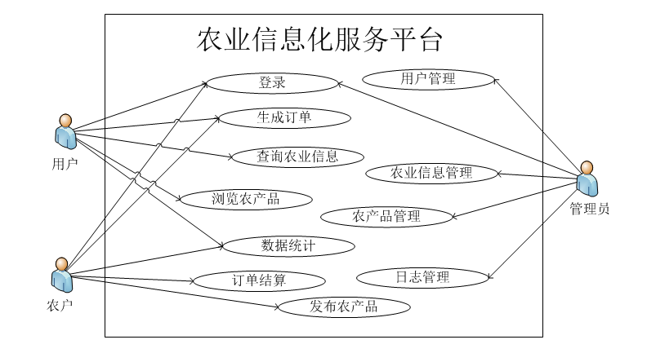
图2-1 系统整体用例图

2.2.2 主要用例描述
- 用户管理用例
表2-1 “用户管理”用例描述
用例条目 | 内容
用例名 | 用户管理功能
主要业务参与者 | 管理员
其他参与者 | 无
描述 | 管理员可以对用户的信息进行管理
前置条件 | 用户登录成功，管理员登录后通过该功能对用户信息进行管理
后置条件 | 用户信息编辑后会更新数据库信息
触发条件 | 更新用户信息
基本流程 | 1.管理员提出添加用户信息请求  2.系统显示添加用户界面  3.管理员填写用户信息：用户名、初始密码、用户姓名、联系电话、用户角色，并提交  4.系统检查填写有效性，并保存数据  5.系统返回列表界面，并提示添加成功  6.管理员继续添加用户，或转到其他业务
替代流程 | 1.用户没有登录，则提示先登录  3.用户名、初始密码空白，则不让提交  4a.用户名重复，密码长度不足6位，则返回添加用户界面，并提示对应错误信息
结束 | 更新完成后数据库中的数据会改变或转到其他业务
实现约束和说明 | 1.用户名不能为空，且用户名不能重复  2.初始密码不能为空，且密码长度不能少于6位
待解决问题 | 无
- 农产品管理用例
表2-2 “农产品管理”用例描述
用例条目 | 内容
用例名 | 农产品管理功能
主要业务参与者 | 用户，农户
其他参与者 | 无
描述 | 农户对农产品进行维护，更改编辑农产品图片等信息，用户在前台页面中能够看到农产品的信息并且进行购买等动作
前置条件 | 农户登录系统，发布最新的农产品信息
后置条件 | 农产品列表中更新最新发布的信息，用户登录后可以浏览最新的农产品信息
触发条件 | 农户发布农产品信息
基本流程 | 1.农户提出发布农产品信息请求  2.系统显示发布农产品界面  3.农户填写农产品信息：农产品名称、数量、产品简介、单价、产品图片、状态、库存预警，并提交  4.系统检查填写有效性，并保存数据  5.系统返回列表界面，并提示添加成功  6.农户继续发布农产品，或转到其他业务
替代流程 | 1.用户没有登录，则提示先登录  3.农产品名称、数量、产品简介、单价空白，则不让提交  4a.数量小于1，单价小于0，则返回操作界面，并提示对应错误信息
结束 | 更新完成后数据库中的数据会改变或转到其他业务
实现约束和说明 | 1.农产品名称不能为空  2.数量不能为空，且必须大于1  3.单价不能为空，且必须大于0  4.产品简介不能为空
待解决问题 | 无
- 订单管理用例
表2-3 “订单管理”用例描述
用例条目 | 内容
用例名 | 订单管理功能
主要业务参与者 | 用户，农户
其他参与者 | 无
描述 | 用户能够查看自身购买订单信息，农户对订单进行结算操作
前置条件 | 用户浏览已发布的农产品信息，提出购买请求，并生成订单信息
后置条件 | 订单信息生成后，农户可查看订单信息，并进行结算操作
触发条件 | 用户购买农产品，并生成订单；农户结算订单
基本流程 | 1.用户浏览农产品信息，提出购买请求  2.系统显示农产品购买界面  3.用户填写订单信息：农产品名称、数量、总价、用户姓名、联系电话、地址、物流信息、状态，并提交  4.系统检查填写有效性，并保存数据  5.系统返回列表界面，并提示添加成功  6.用户继续购买农产品，或转到其他业务
替代流程 | 1.用户没有登录，则提示先登录  3.用户姓名、联系电话、地址空白，则不让提交  4a.联系电话长度小于11位，则返回操作界面，并提示对应错误信息
结束 | 完成用户订单
实现约束和说明 | 1.用户姓名不能为空  2.联系电话不能为空，且长度不能小于11位  3.地址不能为空
待解决问题 | 无
- 农业信息管理用例
表2-4 “农业信息管理”用例描述
用例条目 | 内容
用例名 | 农业信息
主要业务参与者 | 管理员
其他参与者 | 用户，农户
描述 | 管理员对农业信息进行发布处理，用户和农户能够查看到信息
前置条件 | 管理员登录系统
后置条件 | 用户，农户查看已发布的农业信息
触发条件 | 管理员对信息进行管理，农户、用户查看已发布的农业信息
基本流程 | 1.管理员提出农业信息添加请求  2.系统显示农业信息添加界面  3.管理员填写农业信息：信息标题、信息内容、信息附件，并提交  4.系统检查填写有效性，并保存数据  5.系统返回列表界面，并提示添加成功  6.管理员继续添加农业信息，或转到其他业务
替代流程 | 1.管理员没有登录，则提示先登录  3.标题、信息内容空白，则不让提交
结束 | 完成农业信息的添加及展示
实现约束和说明 | 信息发布后用户能够看到数据
待解决问题 | 无
- 日志管理用例
表2-5 “日志管理”用例描述
用例条目 | 内容
用例名 | 日志管理
主要业务参与者 | 管理员，用户，农户
其他参与者 | 无
描述 | 用户及农户的每一步操作都会记入到系统日志，管理员进行排查看看用户的日志信息。并对异常用户予以关注
前置条件 | 用户及农户对系统进行操作
后置条件 | 无
触发条件 | 管理员日常查询
基本流程 | 1.管理员录入查询条件（日志日期、操作人等），并提出查询请求  2.系统接受查询条件，并根据条件显示列表界面
替代流程 | 2a.如果根据查询条件无法找到相应数据，系统给予相应提示
结束 | 完成日志信息的排查工作
实现约束和说明 | 查询到日志信息
待解决问题 | 无

2.3 可行性分析

2.3.1 经济可行性分析
在体系结构上，为了保证体系的可维护性和扩充性，采用了自由软件。首先，Java系统以MySQL为基础，以Apache Tomcat为基础，完成了该工程的开发工作。然后再把这些软件安装好，然后把系统配置到服务器上，然后就可以了。这是一个很好的选择。此外，在网站可以正常运营的这段时间里，会有很多客户在这个平台上购物，这样可以提高他们的收益。

2.3.2 技术可行性分析
在系统的开发过程中，开发框架的选择非常重要。项目在设计时考虑到模块之间要采取高内聚低耦合情况，所以选择SSM三大构架为其主要技术选择。由于该计划具有可移植性、可扩展性、抗压性及容错能力，且可在外部网络中提供给有需求的人们，因此必须借用公共网络服务器，并对域名服务进行配置，预先安装Windows系统；Apache Tomcat application services, MySQL, IntelliJ IDEA，以及其他一些其他的工具。

2.3.3 社会可行性分析
农业信息化是一门与国家整体经济发展密切相关的新型跨学科。为此，必须重视国家在农村信息化中的主导地位，一方面要增加农村信息化的经费、技术等方面的投资；要对农业信息资源进行合理分配，要注重对技术人员的培育，利用各种形式的培训等形式，开展相关的理论与实际工作，并以此为契机，吸引有经验的技术人员加入到农业信息系统中来；促进“政企合作”在我国农业信息化中的应用和发展。所以这一制度对于“三农”问题的处理起着积极的推动作用。

2.4 本章小结
在这一章中，重点介绍了系统的基础需求，并在对需求的分析、总结和功能分解的基础上，对这个项目所采用的技术信息和有关的可行性进行了说明，并在对有关的需求进行了分析和总结，得出了所要达到的功能点，并得出了整个系统实现的技术要求和框架架构等内容。确定每个角色的职能和权利。

第3章 系统总体设计
对一个设计体系而言，要使体系的设计和实施工作有序地开展，就必须明确体系从设计到实施的流程。所以，必须先弄清楚这一制度的宗旨。其次要明确该软件的具体功能，即要对该软件的总体设计有一定的了解。本文在第1章中已对此体系的目标作了较为详尽的分析和阐述。而在进行整体的设计时，必须要有一个清晰的整体架构，要有一个整体的架构，要有一个完整的体系，要有一个完整的体系，要有一个完整的体系；和每一个模块的相互联系。与此同时，在进行系统整体设计的时候，还必须要了解到数据之间的调用关系和数据的存储模式，即数据库的设计。

3.1 软件开发架构设计
农业信息化服务平台采用SSM（Spring+SpringMVC+Mybatis）框架进行开发，主要技术包括：
1.Spring
Spring是一种开放源码框架，它诞生于2003年，目的是为了降低企业级应用程序的复杂性。该方法利用基础 JavaBean代替 EJB执行工作，从而使得服务器端的开发变得简单。Spring具有简单、易测试且松散的特点，但在服务器方面除外。Spring的基本特性是：例如，对倒置的控制以及对切割的面向。
2.SpringMVC
Spring MVC是SpringFrameWork的后续产品，已融入Spring Web Flow。它将控制器、模型对象、分派器和处理程序对象分离，可轻松定制。
3.Mybatis
MyBatis又称iBatis，是一个以 Java为基础的持久性层次架构。该工具包含了 SQL地图和 DAO两个部分，通过 XML或者注释来实现对 JDBC的配置和映射，从而避免了手动地安装 JDBC的代码和参数。可以把 JAVA对象转换为一个数据库。
页面将要求传递到控制程序中，控制程序将要求传递到操作程序中，再将要求传递到持久性程序中，持久性程序将要求传递到数据库中；然后将结果反馈到服务层，服务层把这个过程的逻辑发给了控制器，然后控制器就可以通过这个视图来展示这些数据了。

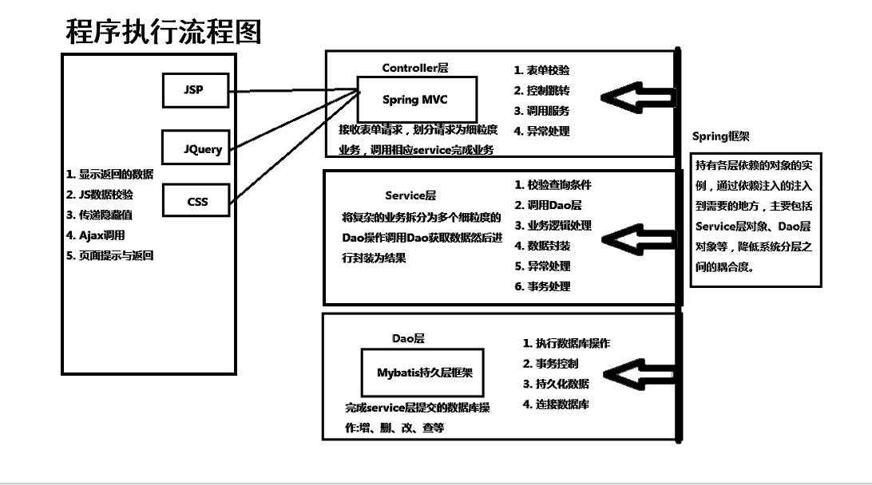
图3-1 系统架构图

3.2 软件功能结构设计
农业信息化服务平台主要是从使用者的角度上进行考虑，系统将设置三个角色。
管理员功能主要分为登录功能、农产品管理、农业信息管理、用户管理、日志管理及修改密码等功能。
用户功能主要分为登录功能、农产品查看、农产品购买、订单查询、采购统计、农业信息查询及修改密码等功能。
农户功能主要分为登录功能、农产品新增、农产品编辑、订单结算、销售统计、农业信息查询及修改密码等功能。
该系统的系统功能结构图如图3-2所示。
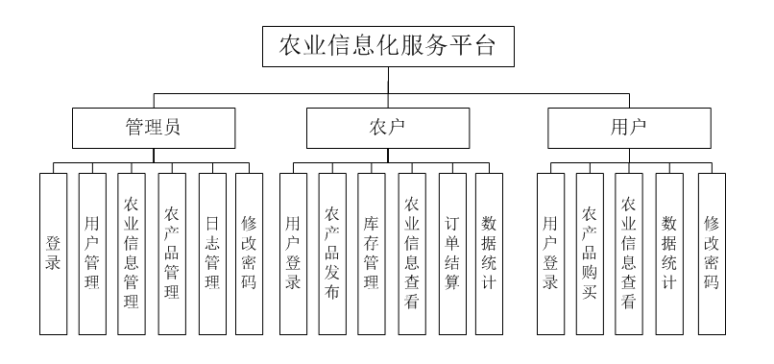
图3-2 系统结构图

3.3 数据库设计
数据库设计其基本内容就是将在系统中设计到的数据实体和数据实体之间的关系，用计划和结构的方法，加以体现的过程。

3.3.1 概念结构设计
程序设计中，数据库的设计起着关键作用。该数据库能够对数据进行存储、检索以及对数据进行处理。
E-R图通过矩形框、菱形框、椭圆形框、连线的关系直接描述数据库中表格和属性之间的关系及表格之间所建立的信息模型，同时在数据分析的基础上自下而上地设计了类型（1:1、1:n或m:n）的连接Error: Reference source not found。整个系统的E-R图，详见图3-3。
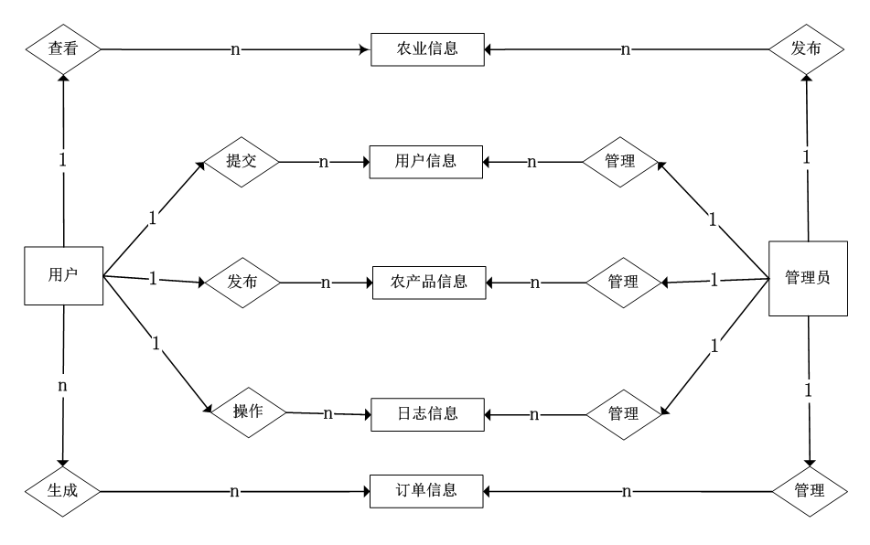
图3-3 系统总体E-R图

3.3.2 逻辑结构设计
表3-1 用户表：User
列名 | 类型 | 长度 | 允许空 | 主键 | 描述
uid | int | 11 | NO | YES | 编号
name | varchar | 255 | NO | NO | 姓名
tel | varchar | 11 | YES | NO | 电话
login | varchar | 255 | NO | NO | 用户名
pwd | varchar | 16 | NO | NO | 密码
roles | varchar | 18 | NO | NO | 角色
表3-2 农业信息表：Nongyexinxi
列名 | 类型 | 长度 | 允许空 | 主键 | 描述
flid | int | 11 | NO | YES | 编号
biaoti | varchar | 50 | NO | NO | 标题
neirong | varchar | 255 | YES | NO | 信息内容
createtime | datetime | 20 | NO | NO | 发布时间
faburen | varchar | 255 | YES | NO | 发布人
fujian | varchar | 255 | YES | NO | 附件
表3-3 农产品表：Nongchanpin
列名 | 类型 | 长度 | 允许空 | 主键 | 描述
cid | int | 11 | NO | YES | 编号
name | varchar | 255 | NO | NO | 农产品名称
shuliang | varchar | 255 | YES | NO | 数量
guige | varchar | 255 | YES | NO | 产品简介
price | decimal | 12 | YES | NO | 单价
pics | int | 255 | YES | NO | 图片
status | varchar | 255 | NO | NO | 状态
kcyj | decimal | 12 | YES | NO | 库存预警
表3-4 订单信息表：Order
列名 | 类型 | 长度 | 允许空 | 主键 | 描述
oid | int | 11 | NO | YES | 编号
uid | varchar | 11 | NO | NO | 用户
tel | varchar | 11 | NO | NO | 电话
address | varchar | 255 | NO | NO | 地址
backup | Int | 255 | YES | NO | 备注
logistics | Int | 20 | NO | NO | 物流信息
createtime | datetime | 20 | NO | NO | 时间
status | varchar | 255 | NO | NO | 状态
表3-5 日志信息表：Logs
列名 | 类型 | 长度 | 允许空 | 主键 | 描述
nid | int | 11 | NO | YES | 编号
content | varchar | 255 | YES | NO | 日志内容
level | varchar | 255 | YES | NO | 日志级别
createtime | datetime | 20 | NO | NO | 日志时间
type | varchar | 255 | YES | NO | 日志类别
caozuoren | varchar | 50 | NO | NO | 操作人

3.4 本章小结
本章是对该软件的总体结构进行了详细的介绍，包括软件的总体结构、主要功能和数据库的设计。该系统的整体架构包括前后端、数据库和数据流程，并对各个模块的功能关系进行了详细说明。在主要的功能部分，根据实际需要，对系统的特定功能模块进行了设计，确保该系统可以达到要求，也可以达到系统的目标。数据库设计部分确定了数据表结构、类型，以及数据库的访问和维护方式，为系统提供高效的数据支持和保障。

第4章 系统详细设计与实现
本工程在进行的时候，就已经想到了要采用高内聚低耦合的情形。所以选用SSM三个主要的架构，以建立一个规范的MVC三个层次的模型来实现该工程的功能建设工作。在前台呈现层的网页中，利用DIV+CSS来对内容构件进行模块化处理，从而使得网页变得既简单又大气，便于维护。

4.1 用户管理功能的实现
当系统管理员注册完毕时，请按一下使用者资讯清单。该清单主要包括了全部用户的信息，包括了管理员和用户，在系统中，管理员可以对员工的信息进行增加、删除、修改、查找。在 List页中使用 c: forEach标记在 JSTL标记库中显示了 List集合的 List。系统用户管理时序图，如图4-1所示。
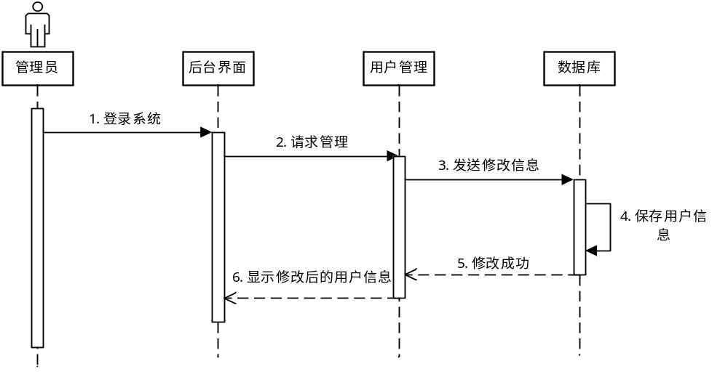图4-1 用户管理模块时序图
管理员管理用户运行界面如图4-2所示。
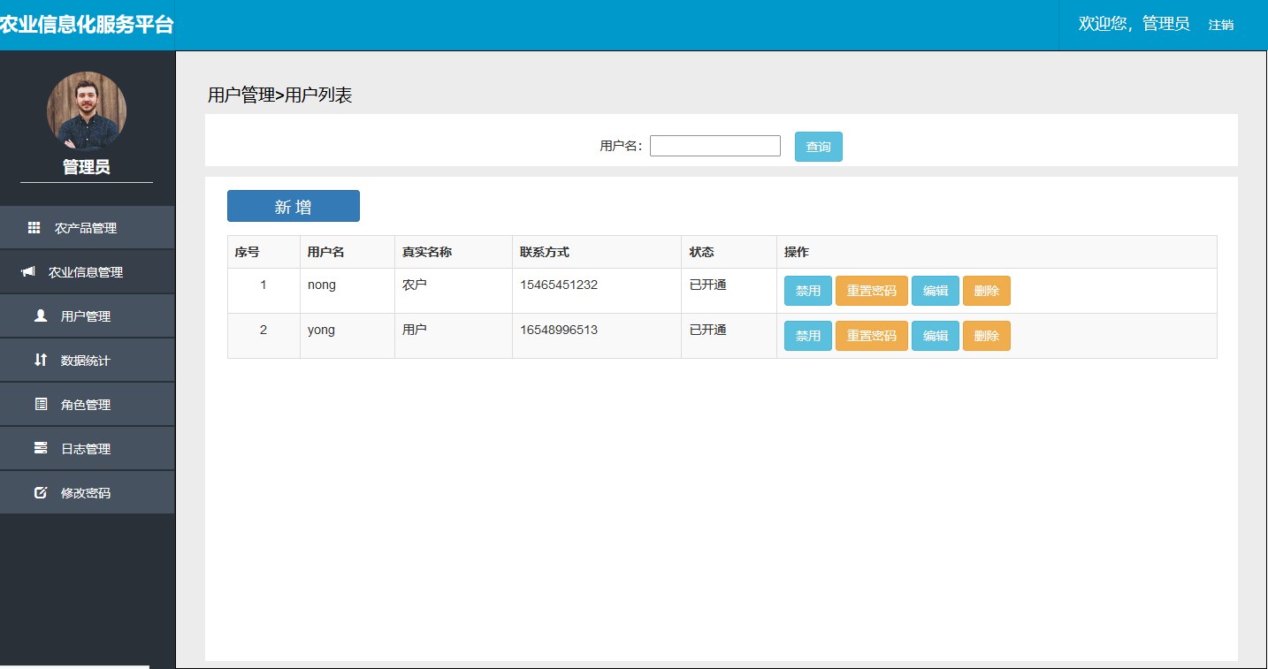
图4-2 用户管理运行界面图
管理员管理用户模块流程图如4-3所示。
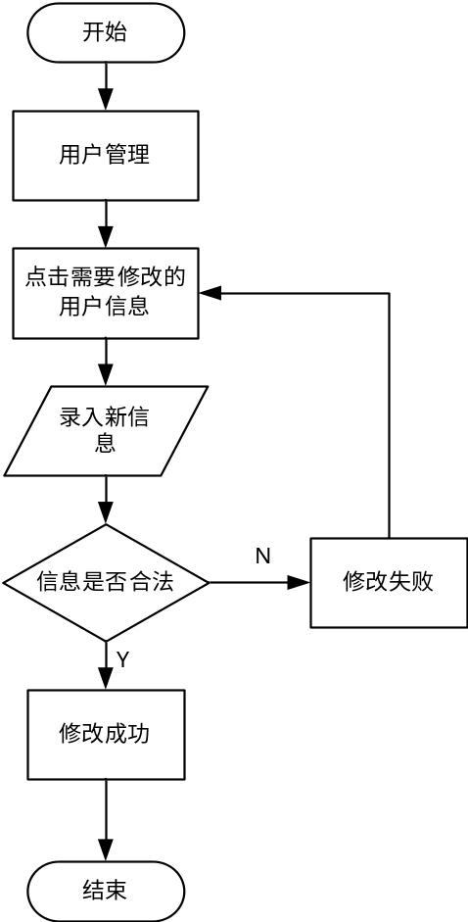
图4-3 用户管理模块流程图

4.2 农业信息管理功能的实现
当系统农户和用户可以观看到农业信息时，管理员可以管理农户和用户所能看见的农业信息内容。在显示网页的时候，最重要的就是把从SpringMVC控制器层中传回的数据对象放到网页中。与用于Each标记的JSTL标记库一起，可以显示所列出的内容。此外，还可以利用pager对象来包装分页所需的当前页和每页条数等信息，最后将这些信息传送到Mybatis中，并将它们组合在一起，形成一条完整的分页句子，从而实现分页的目的。
农业信息管理功能模块时序图如图4-4所示。
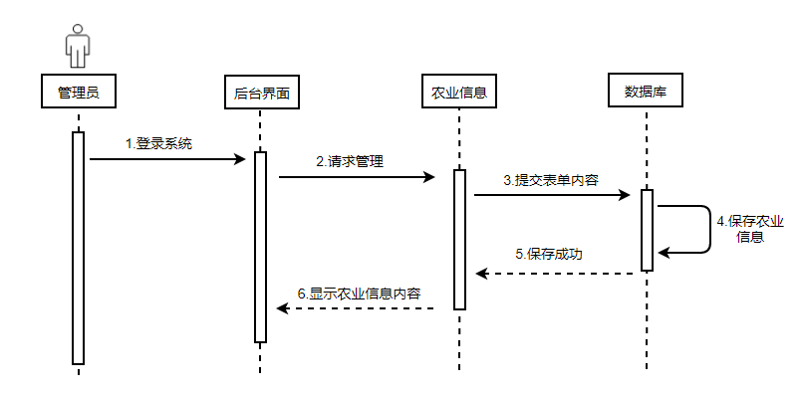
图4-4 农业信息管理功能模块时序图
农业信息管理运行界面如图4-5所示。
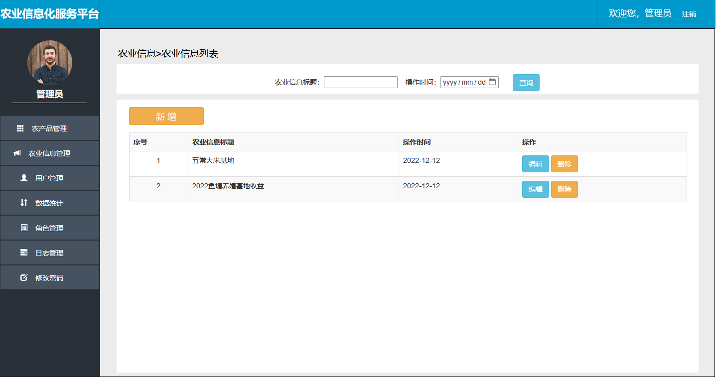
图4-5 农业信息管理运行界面图
农业信息管理功能模块流程图如图4-6所示。
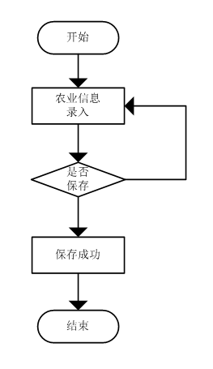
图4-6 农业信息管理功能模块流程图

4.3 农产品管理功能的实现
该信息是由系统用户利用新增功能来实现新增产品的操作。在该系统中，农户还可以利用农产品的编辑功能，来完成对农产品的维护工作，具体内容有：图片，库存数量，并对其进行添加、删改、查询。农产品管理功能模块时序图如图4-7所示。
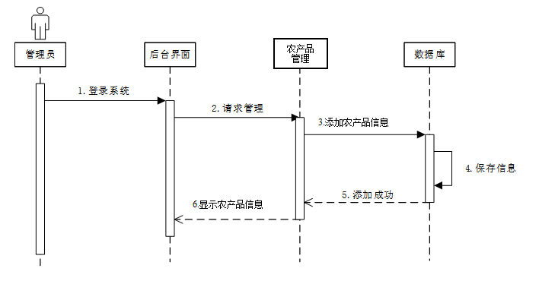
图4-7 农产品管理功能模块时序图
农产品管理功能模块运行界面图4-8所示。
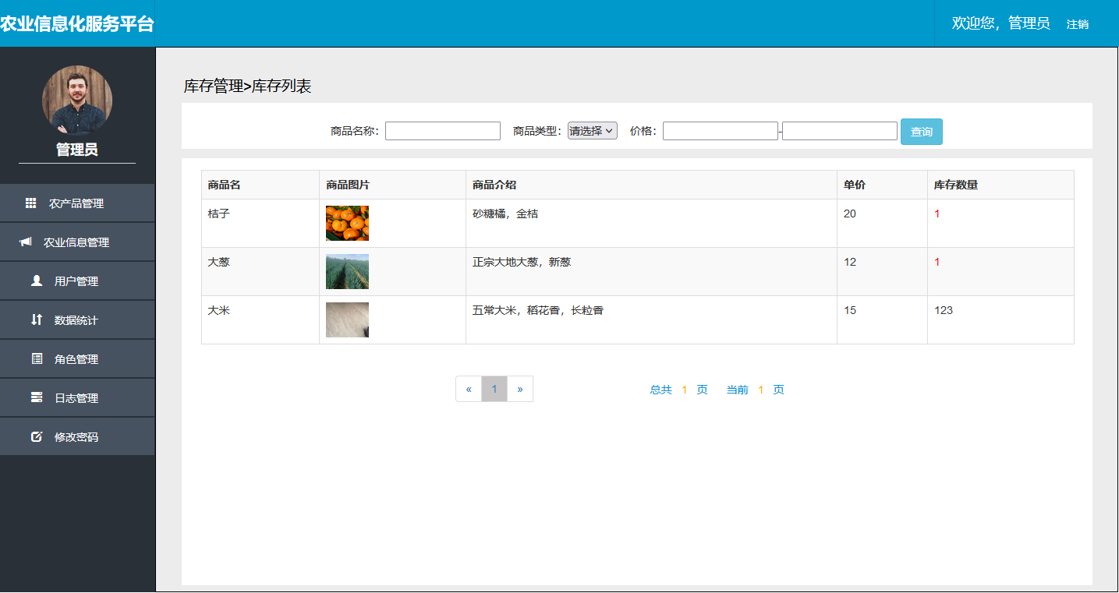
图4-8 农产品管理运行界面图
农产品管理功能模块流程图如图4-9所示。
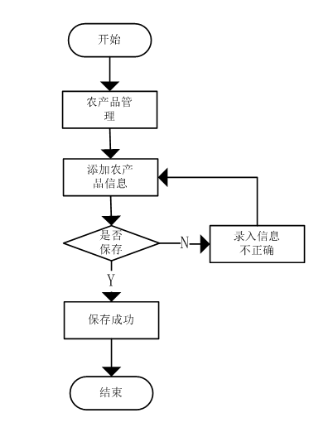
图4-9 农产品管理功能模块流程图

4.4 订单管理功能的实现
在用户下完单后，将订单数据保存到数据库中，其保存方式为：订单表、订单明细表。包括用户及订单总额在内的信息都会被记载在订单表中。而在订单明细中，最重要的就是在订单中所采购的货物和它们的价格和数量。订单查看功能模块时序图如图4-10所示。
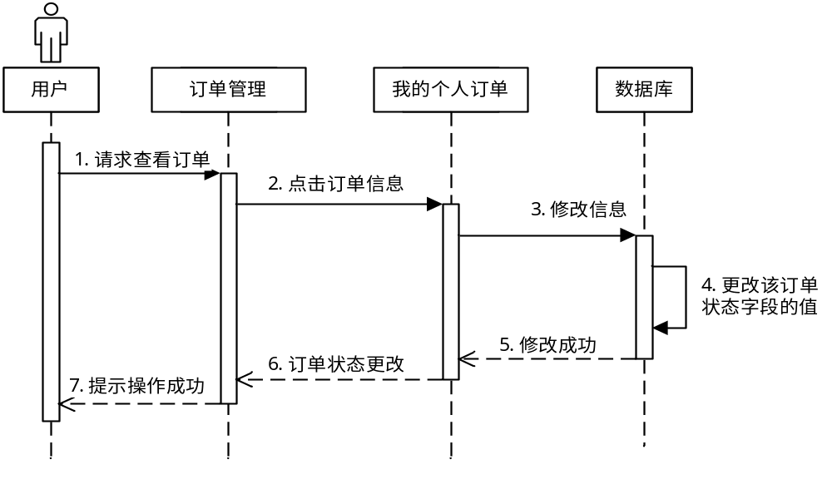图4-10 订单管理功能模块时序图
订单查看功能模块运行界面图4-11所示。
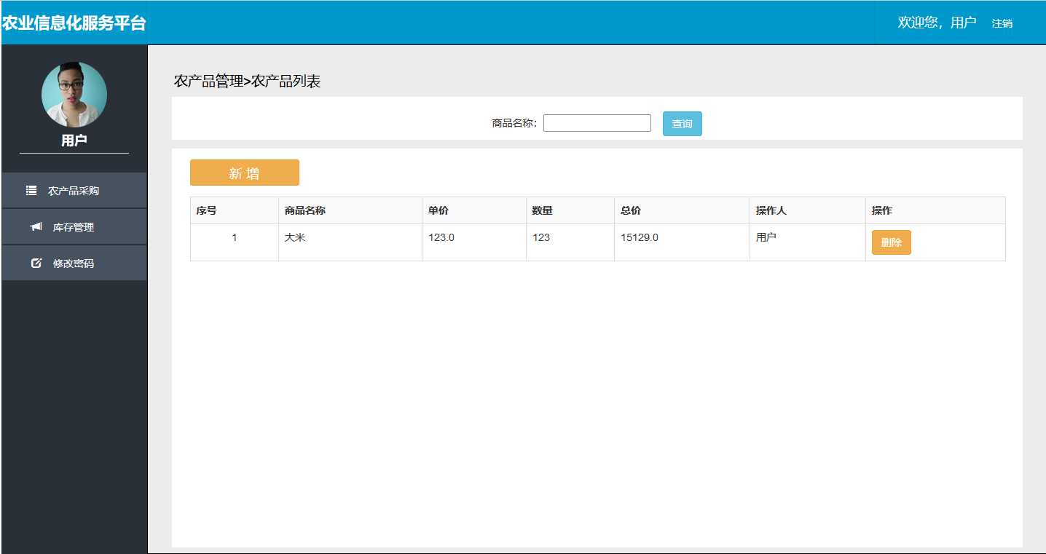
图4-11 订单查看运行界面图
订单查看功能模块流程图如图4-12所示。
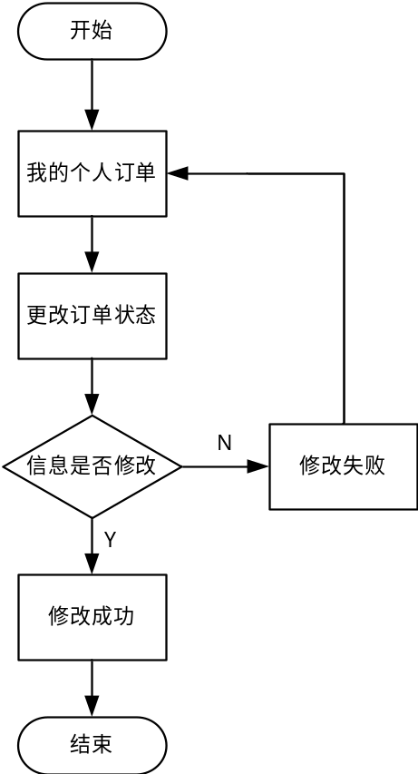
图4-12 订单查看功能模块流程图

4.5 日志管理功能的实现
一般的用户在登陆系统之后，会对有关的功能模块展开操作，这样的话，系统会自动地将用户的操作信息记录下来，管理员可以利用日志管理功能，来对其进行日志信息的查看。日志功能模块运行界面图4-13所示。
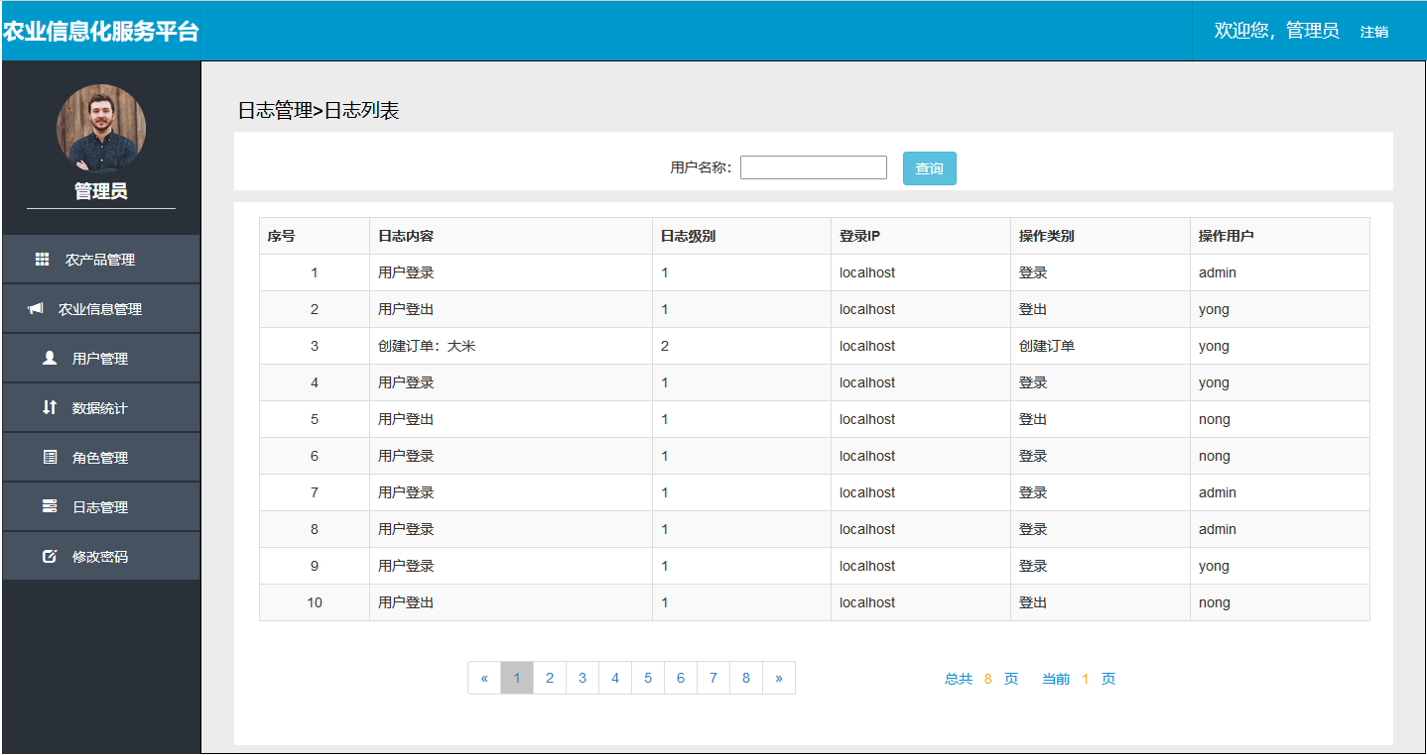
图4-13 日志信息功能运行界面

4.6 本章小结
在本章里，重点介绍了系统整体的各个功能模块的实施过程和各部分的功能说明。本系统的功能主要有：用户管理、农业信息管理、农产品管理、订单管理和日志管理等功能进行了详尽的描述，并对各功能的作用和实现思想进行了说明。

第5章 系统测试
在系统开发的整个过程中，系统测试是一个非常关键的环节，也是一个非常重要的环节。它可以被用来对系统需求分析、设计规格说明和编码进行的最后的复审，也是确保系统质量的一个非常关键的环节。

5.1 测试环境
想要验证一个软件，必须要有很多种方法，第一种方法就是验证软件是否可以运行，而这个方法就必须要用到“黑盒测试”。其次，为了确保各模块间的信息传递正确性，必须通过对信息传递正确性的“白盒测试”来确认信息传递的正确性。另外，还能做用户界面、安全、兼容等方面的测试；通过对设备进行强度、压差等多环节的检查，保证设备的品质。为了进行这个系统的试验，因为这个系统比较简单，而且还没有正式上线，所以只要确保它的运行就可以了。所以，我们使用了“黑盒测试”。主要是利用等价类分割法，边界值法等方式来对系统的功能进行测试。

5.2 功能测试

5.2.1 用户登录功能测试
当系统管理员注册完毕时，请按一下使用者资讯清单。该清单主要包括了全部用户的信息，包括了管理员和用户，在系统中，管理员可以对员工的信息进行增加、删除、修改、查找。用户登录功能测试用例表如表5-2所示。
表5-2 用户登录功能测试用例表
序号 | 输入 | 预期结果 | 实际结果 | 测试结果
1 | 用户名：张洞  密码：123456 | 弹出提示框，提示登录成功，并跳转到系统主页面 | 弹出提示框，提示登录成功，并跳转到系统主页面 | 通过
2 | 用户名：张洞  密码：null | 弹出提示框，提示用户名或密码不能为空 | 弹出提示框，提示用户名或密码不能为空 | 通过
3 | 用户名：null  密码：null | 弹出提示框，提示用户名或密码不能为空 | 弹出一个提示框，提示用户名或密码不能为空 | 通过
4 | 用户名：张洞  密码：456789 | 弹出提示框，提示用户名或密码不正确 | 弹出一个提示框，提示用户名或密码不正确 | 通过
5 | 用户名：汪证  密码：123456 | 弹出提示框，提示用户名或密码不正确 | 弹出一个提示框，提示用户名或密码不正确 | 通过
通过对该用户登陆能力的试验，我们可以得到如下结果：
1. 用户名称和口令必须不能是空白。
2.要成功地登陆，用户名称和口令都必须是正确的。

5.2.2 农业信息功能测试
当系统农户和用户可以观看到农业信息时，管理员可以管理农户和用户所能看见的农业信息内容。农业信息功能测试用例表如表5-3所示。
表5-3农业信息功能测试用例表
序号 | 输入 | 预期结果 | 实际结果 | 测试结果
1 | 所有输入框都填上，所有下拉框都选择 | 弹出提示框，提示提交成功 | 弹出提示框，提示提交成功 | 通过
2 | 所有输入框都填上，有一个下拉框不填 | 弹出提示框，提示请全部选择或填写 | 弹出提示框，提示请全部选择或填写 | 通过
3 | 所有输入框都填上，所有下拉框都选择 | 在数据库中health表中能够查到相应的记录 | 在数据库中health表中能够查到相应的记录 | 通过
通过对农业信息功能的实验，我们可以得到如下结果：管理员对农业信息进行管理时，需要填写完整的农业信息数据。

5.2.3 农产品管理功能测试
该信息是由系统用户利用新增功能来实现新增产品的操作。在该系统中，农户还可以利用农产品的编辑功能，来完成对农产品的维护工作，具体内容有：图片，库存数量，并对其进行添加、删改、查询。农产品管理功能测试用例表如5-5所示。
表5-5 农产品管理功能测试用例表
序号 | 输入 | 预期结果 | 实际结果 | 测试结果
1 | 添加商品名，原料，描述，配图，价格，尺寸，库存等信息，点击保存 | 提示添加成功，能在数据库查询到对应物品 | 提示添加成功，能在数据库查询到对应物品 | 通过
2 | 添加原料，描述，配图，价格，尺寸，库存，不添加商品名，点击保存 | 提示添加失败 | 提示添加失败 | 通过
3 | 选择某农产品，点击删除 | 删除成功，在数据库查询不到该物品记录 | 删除成功，在数据库查询不到该物品记录 | 通过
4 | 选择某农产品，点击下架 | 提示操作成功，在前台找不到该农产品 | 提示操作成功，在前台找不到该农产品 | 通过
5 | 选择某农产品，点击上架 | 提示操作成功，在前台可以找到该农产品 | 提示操作成功，在前台可以找到该农产品 | 通过
通过对农产品管理功能模块的检验，我们可以得到以下结论：
1.增加农产品，必须完成全部资料，才能增加农产品。
2. 管理员是从数据库库中移除该农产品。
3.产品的下架是指不在前面的屏幕上出现，而可以在数据库中进行检索。

5.2.4 订单结算功能测试
订单结算功能，是指对购物车中的物品进行金额结算，需要填写收货地址，选择数量，还可以备注信息。所以，在执行指令的过程中，必须确认实际的交易能否成功。另外，在没有输入特定的住址的情况下，也可以进行付款，并在扫描完毕后进行付款；有没有在我的定单模块中发现相应的定单。订单结算功能测试用例表如表5-4所示。
表5-4 订单结算功能测试用例表
序号 | 输入 | 预期结果 | 实际结果 | 测试结果
1 | 数量：2  地址：黑龙江省哈尔滨市宾县宾西镇大学城3号  备注：保密发货  点击结算，扫码支付 | 结算成功，跳转到订单页面 | 结算成功，跳转到订单页面 | 通过
2 | 数量：3  不选择省份，市县  备注：保密发货  点击结算按钮 | 不弹出结算二维码，提示请填写地址 | 不弹出结算二维码，提示请填写地址 | 通过
3 | 数量：4  不填写具体地址  备注：保密发货  点击结算按钮 | 不弹出结算二维码，提示请填写地址 | 不弹出结算二维码，提示请填写地址 | 通过
通过对定单处理功能的试验，我们可以得到如下结论：
1.当您完成定购时，您必须输入您的全部接收地址。
2.在结算定的时，可以不填入备注资料。

5.2.5 订单管理功能测试
管理员在后台对从前台传到后台的农业订单进行管理，由管理员来对其进行更新，此外，管理员还可以将任何的订单进行删除。按照定单的状况进行定单的询问等等。所以，在进行状态更新时，必须对前台的状态进行确认。您必须确认您的订单是否可以被正确地删除。要求对相应状态下的订单进行查询。订单管理功能测试用例表如表5-6所示。
表5-6 订单管理功能测试用例表
序号 | 输入 | 预期结果 | 实际结果 | 测试结果
1 | 对张红的订单订单状态由待结单改为接单，点击更新 | 提示操作成功，张红的订单状态由待接单变为接单 | 提示操作成功，张红的订单状态由待接单变为接单 | 通过
2 | 点击张洞的编号为15的订单，点击删除所选信息按钮 | 提示操作成功，在前台、后台和数据库都找不到张洞的编号为15的订单 | 提示操作成功，在前台、后台和数据库都找不到张洞的编号为15的订单 | 通过
3 | 在查询下拉列表处选择状态：送达，点击查询按钮 | 查询到所有订单状态为送达的订单，并且在数据库中查询到相同的记录 | 查询到所有订单状态为送达的订单，并且在数据库中查询到相同的记录 | 通过
通过对该系统的测试，我们可以得到以下结论：
1.管理员可以对用户的订单进行控制，方法是改变该订单状态。
2.在订单管理功能中，管理员可以对用户的订单进行删除操作。
3.管理员可以查询相应的订单，查看订单的状态。

5.3 测试结论
根据该系统的试验结果，可以得出：
（1）登录名称或验证密码不得为空白，为了顺利登陆，登录名称和验证密码都应是正确的。
（2）在更改登录用户资料时，登录用户名称仅可更改为未经登记的登录用户名称，不然将被系统判断为更改失败。
（3）农业信息由系统管理人员负责保管，农业信息属于公开资料，一旦公布，本网站的所有使用者都可以查阅。
（4）在农户公布了自己的产品之后，用户可以在自己公布的产品中，挑选出自己想要的产品，并产生一个购买订单，所需要购买的产品，最多只能是农户已公布的产品。
（5）当用户提交的订单被农户进行交易时，该交易过程将在闭环中结束。

5.4 本章小结
在这一章中，我们将重点讨论在整个系统中，如何通过软件来实现系统的性能。采用各种检测方式，检验本系统是否满足申请报告中相应的功能需求。

第6章 结 论
此次农业信息化服务平台以Java语言为系统的开发语言，以MySQL为数据库，确保了系统数据的正确性和安全性，以免费的Apache Tomcat为应用服务器，与此同时，本系统的构建借鉴了当下比较流行的MVC三层架构，以SSM三大框架为主要的技术选型。本系统对用户管理、农业信息管理、农产品管理、订单管理和日志管理等功能模块进行了设计并实施，利用该系统的功能，可以使农业信息能够更快地进行传输，并方便地进行商品的采购。
目前，该软件已基本完成了软件的基本功能，但是，在实际应用中，还存在着一些问题。该系统也有一些不足之处：第一，不能确认用户上传的农业信息和反馈的农业信息的真实性，这是需要验证的。其次，因为对有关的信息处理技术不熟悉，所以没有对信息处理进行相应的保护，从而造成信息泄漏的危险。
针对目前该体系中所存在的问题，期望未来能从自身技术上加以改进，使现有体系中所存在的问题得到更好的解决，从而使该体系更加健全；期望能够充分发挥互联网技术的优势，从而有效地解决人工收集信息的效率低下，人工分配相关农产品不及时等问题，促进农业信息知识的普及。

参考文献
[1] OfoegbuChidiebere,New Mark. Evaluating the Effectiveness and Efficiency of Climate Information Communication in the African Agricultural Sector: A Systematic Analysis of Climate Services[J]. Agriculture,2022,12(2).
[2] B. Soumya,B. Savitha,I. Sreenivasa Rao. Evaluating the Adoption of Agro Advisory Services Disseminated through the Interactive Information Dissemination System in the State of Telangana, India[J]. Asian Journal of Agricultural Extension, Economics &Sociology,2021.
[3] 刘玲, 农业信息化服务管理平台V1.0. 重庆市,重庆森庆科技有限公司,2021-09-23.
[4] 郭娇阳. 农业信息化服务、价值链活动与农户生产绩效[D].西北农林科技大学,2021.
[5] 吕英敏,杨璞,秦乃群,冀洪策,方盛田.邓州市农业信息化服务现状与发展思考[J].中国农技推广,2021,37(04):24-26.
[6] 李松竹.农业信息化服务模式研究[J].智慧农业导刊,2021,1(04):83-86.
[7] 李鹏超. L县农业信息化服务能力建设问题研究[D].燕山大学,2020.
[8] 谭俊.衡东县基层农业信息化服务机构现状与思考[J].农业技术与装备,2020(11):72-73.
[9] 尹钻兴. 农业信息化服务平台的数据库优化技术设计与实现[D].仲恺农业工程学院,2020.
[10] . Agriculture - Agroecology; Research Conducted at Rhodes University Has Provided New Information about Agroecology (Exploring Farmers' Management Practices and Values of Ecosystem Services in an Agroecosystem Context-A Case Study from the Eastern Cape, South Africa)[J]. Food Weekly News,2020.

致 谢
首先，我要深深感谢我的导师青巴图老师。青巴图老师为人谦和，平易近人。在论文的选题、搜集资料和写作阶段，青巴图老师都倾注了极大的关怀和鼓励。在论文的写作过程中，每当我有所疑问，青巴图老师总会放下繁忙的工作，不厌其烦地指点我；在我初稿完成之后，青巴图老师又在百忙之中抽出空来对我的论文认真的批改，字字句句把关，提出许多中肯的指导意见，使我在研究和写作过程中不致迷失方向。他严谨的治学之风和对事业的孜孜追求将影响和激励我的一生，他对我的关心和教诲我更将永远铭记。借此机会，我谨向青巴图老师致以深深地谢意。
最后，我要感谢参与我论文评审和答辩的各位老师，他们给了我一个审视几年来学习成果的机会，让我能够明确今后的发展方向，他们对我的帮忙是一笔无价的财富。我将在今后的工作、学习中加倍努力，以期能够取得更多成果回报他们、回报社会。因为本人能力有限，不足之处在所难免，望能提出宝贵意见。

